Dossier simplifié de demande de dérogation au titre des espèces protégées pour les projets de déplacement de haies agricoles

Le présent formulaire vise à permettre de déposer une demande de dérogation au titre des espèces protégées, portant sur un projet de déplacement de haies agricoles, sur la base d’une méthodologie simplifiée. Son utilisation nécessite au préalable de se référer au document « Haies agricoles et bocagères, enjeux et réglementation – Focus sur le régime de protection des espèces et proposition d’une méthodologie simplifiée pour la constitution des dossiers de demande de dérogation ».

Ce document est à retourner complété et accompagné du ou des formulaires cerfas concernés (cf. documents placés en annexes) aux services de la Direction départementale des territoires de l’Aisne par voie postale ou dématérialisée :
Direction départementale des territoires de l’Aisne
Service environnement / Pôle Nature
50 Boulevard de Lyon 01011 LAON Cedex
ddt-env-pn@aisne.gouv.fr

1° Qui porte la demande ?
Personne physique
Nom : DUMAY Prénom : Emmanuelle
Adresse : 25, Coutenval
Code postal : 02140 Ville : Jeantes
N° de téléphone fixe :……………………. N° de téléphone portable : 06 18 89 36 50
Adresse mail : j.dumay02@wanadoo.fr
Personne morale
Raison sociale :………………………………………………………………………………………
Nom du représentant :………………………….. Prénom du représentant :……………………..
N° PACAGE :………………………………….. N° SIRET :…………………………………...
Adresse :……………………………………………………………………………………………..
Code postal :…………. Ville :…………………………………………………………………
N° de téléphone fixe :……………………. N° de téléphone portable :…………………….
Adresse mail :……………………………………………………………………………………….

2° Pour quelle raison la demande est-elle formulée ?
Présentation du projet (objet, localisation, linéaire de haie concerné) : Le projet consiste à déplacer deux linéaires de haies qui sont gênants pour le travail du sol. Ces deux linéaires, mesurant 150 et 60 mètres, seraient déplacés en limite de parcelle à environ 150 mètres de leur position initiale.
Sur l'exploitation qui compte 80 hectares, il existe plus de 3800 mètres de haies régulièrement entretenues. Ceci montre bien l'intérêt que je porte au maintien de ce paysage thiérachien.

Justification de l’absence de solution alternative :………………………………………………….………………………………………………………………………………………………………………………………………………………………………………………………………………………………………………………………………………………………………………………………………………………………………………………………………………………………………………………………………………………………………………………………………

Justification du projet au regard de ses motivations économiques et sociales : Le déplacement a pour but de permettre le travail de la terre avec le matériel qui existe de nos jours.

X Je joins à ma demande une carte de localisation de mon projet
□ Je joins à ma demande une carte de mon exploitation
X Je joins à ma demande des photographies de la ou des haies concernées
3° Quelles sont les espèces protégées concernées par la demande
Type(s) de haie(s)
Veuillez cocher la ou les cases correspondantes à votre demande :
□ Haie dégradée
Oiseaux (8 espèces)
Accenteur mouchet – Prunella Modularis  Bruant jaune – Emberiza citrinella  Fauvette grisette – Sylvia communis  Linotte mélodieuse – Carduelis cannabina | Pie-grièche écorcheur – Lanius collurio  Pipit farlouse – Anthus pratensis  Rougegorge familier – Erithacus rubicula  Tarier pâtre – Saxicola rubicola
Reptile (2 espèces)
Lézard vivipare – Zootoca vivipare | Orvet fragile – Anguis fragilis
Mammifères terrestres (2 espèces)
Hérisson d’Europe – Erinaceus europaeus | Muscardin – Muscardinus avellanarius

□ Haie basse

Oiseaux (6 espèces)
Accenteur mouchet – Prunella Modularis  Bruant jaune – Emberiza citrinella  Fauvette grisette – Sylvia communis | Linotte mélodieuse – Carduelis cannabina  Rougegorge familier – Erithacus rubicula  Tarier pâtre – Saxicola rubicola
Reptiles (3 espèces)
Couleuvre à colier – Natrix natrix  Lézard vivipare – Zootoca vivipare | Orvet fragile – Anguis fragilis
Mammifères terrestres (2 espèces)
Hérisson d’Europe – Erinaceus europaeus | Muscardin – Muscardinus avellanarius

X Haie arbustive haute

Oiseaux (17 espèces)
Accenteur mouchet – Prunella Modularis  Bruant jaune – Emberiza citrinella  Chardonneret élégant – Carduelis carduelis  Coucou gris – Cuculus canorus  Fauvette à tête noire – Sylvia atricapilla  Fauvette babillarde – Curruca curruca  Fauvette des jardins – Sylvia communis  Fauvette grisette – Sylvia borin  Hipolaïs polyglotte – Hipolais polyglotta | Linotte mélodieuse – Carduelis cannabina  Mésange à longue queue – Aegithalos caudatus  Pie-grièche écorcheur – Lanius collurio  Pinson des arbres – Anthus trivialis  Pouillot fitis – Phylloscopus trochilus  Rossignol philomèle – Luscinia megarhynchos  Rougegorge familier – Erithacus rubicula  Tarier pâtre – Saxicola rubicola
Reptiles (3 espèces)
Couleuvre à colier – Natrix natrix  Lézard vivipare – Zootoca vivipare | Orvet fragile – Anguis fragilis
Mammifères terrestres (2 espèces)
Hérisson d’Europe – Erinaceus europaeus | Muscardin – Muscardinus avellanarius

□ Alignement arboré

Oiseaux (31 espèces)
Accenteur mouchet – Prunella Modularis  Bouvreuil pivoine – Pyrrhula pyrrhula  Bruant jaune – Emberiza citrinella  Buse variable – Buteo buteo  Chevêche d’Athéna – Athene noctua  Chouette hulotte – Strix aluco  Épervier d’Europe – Accipiter nisus  Faucon crécerelle – Falco tinnuculus  Faucon hobereau – Falco subbuteo  Fauvette à tête noire – Sylvia atricapilla  Gobemouche gris – Muscicapa striapa  Hibou moyen-duc – Asio otus  Linotte mélodieuse – Carduelis cannabina  Loriot d’Europe – Oriolus oriolus  Mésange à longue queue – Aegithalos caudatus  Mésange bleue – Cyanistes caeruleus | Mésange boréale – Poecile montanus  Mésange charbonnière – Parus major  Mésange nonnette – Poecile palustris  Pic épeiche – Dendrocopos major  Pic épeichette – Dendrocopos minor  Pic mar – Dendrocopos medius  Pic ver – Picus viridis  Pinson des arbres – Fringilla coelebs  Pipit des arbres – Anthus trivialis  Pouillot véloce – Phylloscopus collybita  Rougegorge familier – Erithacus rubicula  Rougequeue à fronc blanc – Phoenicurus phoenicurus  Sitelle torchepot – Sitta europaea  Troglodyte mignon – Troglodytes troglodytes  Verdier d’Europe – Chloris chloris
Reptiles (3 espèces)
Couleuvre à colier – Natrix natrix  Lézard vivipare – Zootoca vivipare | Orvet fragile – Anguis fragilis
Mammifères terrestres (3 espèces)
Écureuil roux – Sciurus vulgaris  Hérisson d’Europe – Erinaceus europaeus | Muscardin – Muscardinus avellanarius

□ Haie multistrates

Oiseaux (36 espèces)
Accenteur mouchet – Prunella Modularis  Bouvreuil pivoine – Pyrrhula pyrrhula  Bruant jaune – Emberiza citrinella  Chardonneret élégant – Carduelis carduelis  Coucou gris – Cuculus canorus  Épervier d’Europe – Accipiter nisus  Faucon crécerelle – Falco tinnuculus  Fauvette à tête noire – Sylvia atricapilla  Fauvette babillarde – Curruca curruca  Fauvette des jardins – Sylvia communis  Hypolaïs polyglotte – Hipolais polyglotta  Linotte mélodieuse – Carduelis cannabina  Loriot d’Europe – Oriolus oriolus  Mésange à longue queue – Aegithalos caudatus  Mésange bleue – Cyanistes caeruleus  Mésange boréale – Poecile montanus  Mésange charbonnière – Parus major | Mésange nonnette – Poecile palustris  Pic épeiche – Dendrocopos major  Pic épeichette – Dendrocopos minor  Pic mar – Dendrocopos medius  Pic ver – Picus viridis  Pie-grièche écorcheur – Lanius collurio  Pinson des arbres – Fringilla coelebs  Pipit des arbres – Anthus trivialis  Pouillot fitis – Phylloscopus trochilus  Pouillot véloce – Phylloscopus collybita  Rossignol philomèle – Luscinia megarhynchos  Rougegorge familier – Erithacus rubicula  Rougequeue à fronc blanc – Phoenicurus phoenicurus  Sitelle torchepot – Sitta europaea  Troglodyte mignon – Troglodytes troglodytes  Verdier d’Europe – Chloris chloris
Reptiles (3 espèces)
Couleuvre à colier – Natrix natrix  Lézard vivipare – Zootoca vivipare | Orvet fragile – Anguis fragilis
Mammifères terrestres (3 espèces)
Écureuil roux – Sciurus vulgaris  Hérisson d’Europe – Erinaceus europaeus | Muscardin – Muscardinus avellanarius

Composition de la haie
Veuillez cocher la ou les cases correspondantes à votre demande :
□ Le projet concerne un alignement arboré et/ou une haie multistrates, et l’on constate la présence de vieux arbres fissurés ou qui présentent des cavités (pour justifier ce point, veuillez joindre des photos des plus gros arbres présents)

Chauves-souris (11 espèces)
Grand Murin – Myotis myotis  Grand Rhinolophe – Rhinolophus ferrumequinum  Murin à moustaches – Myotis mystacinus  Murin de Bechstein – Myotis bechsteinii  Murin de Daubenton – Myotis daubentonii  Noctule commune – Nyctalus noctula | Noctule de Leisler – Nyctalus leisleri  Oreillard roux – Plecotus auritus  Pipistrelle commune – Pipistrellus pipistrellus  Petit Rhinolophe – Rhinolophus hipposideros  Sérotine commune – Eptesicus serotinus
Insectes (1 espèce)
Pique prune – Osmoderma eremita

Localisation de la haie (commune)

À partir des listes des communes présentes en pages 30 à 34 « Haies agricoles et bocagères, enjeux et réglementation – Focus sur le régime de protection des espèces et proposition d’une méthodologie simplifiée pour la constitution des dossiers de demande de dérogation » veuillez cochez également les espèces concernées par votre demande :

□ Bruant zizi – Emberiza cirlus (haie arbustive haute et/ou alignement d’arbres et/ou haie multistrates)

□ Huppe fasciée – Upupa epops (alignement d’arbres et/ou haie multistrates)

□ Hypolaïs ictérine – Hippolais icterina (haie arbustive haute et/ou alignement d’arbres et/ou haie multistrates)

X Pie-griéche grise – Lanius excubitor (haie arbustive haute et/ou alignement d’arbres et/ou haie multistrates)

□ Torcol fourmilier – Jynx torquilla (alignement d’arbres et/ou haie multistrates)

□ Moineau friquet – Passer montanus (alignement d’arbres et/ou haie multistrates)

□ Couleuvre d’Esculape – Zamensis longissimus

□ Rainette verte – Hyla arborea (mare présente à moins de 200 mètres de la haie)

□ Barbastelle d’Europe – Barbastella barbastellus (alignement d’arbres et/ou haie multistrates, et présence de vieux arbres qui présentent des cavités)

□ Lathrée écailleuse – Lathraea squamaria (alignements d’arbres et/ou haie multistrates, et point d’eau (mare, ruisseau…) à moins de 10 mètres de la haie)

□ Triton crêté – Triturus cristatus (mare présente à moins de 200 mètres de la haie)

□ Nivéole printanière – Leucojum vernum

Prise en compte des espèces particulièrement sensibles
La demande porte sur au moins l’une des espèces suivantes (veuillez cocher la ou les cases correspondantes à votre demande) :

X | Huppe fasciée – Upupa epops  Hypolaïs ictérine – Hipolais icterina  Pie-griéche grise – Lanius excubitor | Torcol fourmilier – Jynx torquilla  Barbastelle d’Europe – Basbastella barbastellus

Si tel est le cas, la poursuite du dossier nécessite de solliciter l’association Picardie Nature afin de déterminer la nécessité de réaliser des inventaires ciblés sur la ou les espèces concernés. Dans l’hypothèse ou vous seriez concerné, veuillez vous rapprocher d’une structure spécialisée sur la base des méthodologies d’inventaires proposées à la page 36 du document « Haies agricoles et bocagères, enjeux et réglementation – Focus sur le régime de protection des espèces et proposition d’une méthodologie simplifiée pour la constitution des dossiers de demande de dérogation ».

Association Picardie Nature – 1 rue de Croy, BP 70 010, 80 097 AMIENS Cedex 3 – contact@picardie-nature.org – 03 62 72 22 50

□ | Lathrée écailleuse – Lathraea squamaria | Nivéole printanière – Leucojum vernum

Si tel est le cas, la poursuite du dossier nécessite de solliciter le Conservatoire botanique national de Bailleul afin de déterminer la nécessité de réaliser des inventaires ciblés sur la ou les espèces concernés. Dans l’hypothèse ou vous seriez concerné, veuillez vous rapprocher d’une structure spécialisée sur la base des méthodologies d’inventaires proposées à la page 36 du document « Haies agricoles et bocagères, enjeux et réglementation – Focus sur le régime de protection des espèces et proposition d’une méthodologie simplifiée pour la constitution des dossiers de demande de dérogation ».
Conservatoire botanique national de Nailleul –14 allée de la pépinière, Centre Oasis, 80 044 AMIENS Cedex – jc.hauguel@cbnbl.org – 03 22 89 69 78

Liste d’espèces protégées potentiellement impactées par le projet

À partir des éléments renseignés ci-dessus ainsi que, les cas échéant, l’analyse de Picardie Nature et/ou du Conservatoire botanique national de Bailleul (et donc éventuellement des résultats des inventaires de terrain ciblés), veuillez cocher les espèces concernées par la demande :

Oiseaux
X Accenteur mouchet – Prunella Modularis  □ Bouvreuil pivoine – Pyrrhula pyrrhula  X Bruant jaune – Emberiza citrinella  □ Bruant zizi – Emberiza cirlus  □ Buse variable – Buteo buteo  X Chardonneret élégant – Carduelis carduelis  □ Chevêche d’Athéna – Athene noctua  □ Chouette hulotte – Strix aluco  X Coucou gris – Cuculus canorus  □ Épervier d’Europe – Accipiter nisus  □ Faucon crécerelle – Falco tinnuculus  □ Faucon hobereau – Falco subbuteo  X Fauvette à tête noire – Sylvia atricapilla  X Fauvette babillarde – Curruca curruca  X Fauvette des jardins – Sylvia borin  X Fauvette grisette – Sylvia communis  □ Gobemouche gris – Muscicapa striapa  □ Hibou moyen-duc – Asio otus  □ Huppe fasciée – Upupa epops  □ Hypolaïs ictérine – Hippolais icterina  X Hypolaïs polyglotte – Hipolais polyglotta  X Linotte mélodieuse – Carduelis cannabina  □ Loriot d’Europe – Oriolus oriolus  X Mésange à longue queue – Aegithalos caudatus | □ Mésange bleue – Cyanistes caeruleus  □ Mésange boréale – Poecile montanus  □ Mésange charbonnière – Parus major  □ Mésange nonnette – Poecile palustris  □ Moineau friquet – Passer montanus  □ Pic épeiche – Dendrocopos major  □ Pic épeichette – Dendrocopos minor  □ Pic mar – Dendrocopos medius  □ Pic vert – Picus viridis  X Pie-grièche écorcheur – Lanius collurio  X Pie-grièche grise – Lanius excubitor  X Pinson des arbres – Fringilla coelebs  □ Pipit des arbres – Anthus trivialis  □ Pipit farlouse – Anthus pratensis  X Pouillot fitis – Phylloscopus trochilus  □ Pouillot véloce – Phylloscopus collybita  X Rossignol philomèle – Luscinia megarhynchos  X Rougegorge familier – Erithacus rubicula  □ Rougequeue à fronc blanc – Phoenicurus phoenicurus  □ Sitelle torchepot – Sitta europaea  X Tarier pâtre – Saxicola rubicola  □ Torcol fourmilier – Jynx torquilla  □ Troglodyte mignon – Troglodytes troglodytes  □ Verdier d’Europe – Chloris chloris
Reptiles
X Couleuvre à colier – Natrix natrix  □ Couleuvre d’Esculape – Zamensis longissimus | X Lézard vivipare – Zootoca vivipare  X Orvet fragile – Anguis fragilis
Amphibiens
□ Rainette verte – Hyla arborea | □ Triton crêté – Triturus cristatus
Insectes
□ Pique prune – Osmoderma eremita
Chauves-souris
□ Barbastelle d’Europe – Barbastella barbastellus  □ Grand Murin – Myotis myotis  □ Grand Rhinolophe – Rhinolophus ferrumequinum  □ Murin à moustaches – Myotis mystacinus  □ Murin de Bechstein – Myotis bechsteinii  □ Murin de Daubenton – Myotis daubentonii | □ Noctule commune – Nyctalus noctula  □ Noctule de Leisler – Nyctalus leisleri  □ Oreillard roux – Plecotus auritus  □ Pipistrelle commune – Pipistrellus pipistrellus  □ Petit Rhinolophe – Rhinolophus hipposideros  □ Sérotine commune – Eptesicus serotinus
Mammifères terrestres
□ Écureuil roux – Sciurus vulgaris  X Hérisson d’Europe – Erinaceus europaeus | X Muscardin – Muscardinus avellanarius
Flore
□ Nivéole printanière – Leucojum vernum | □ Lathrée écailleuse – Lathraea squamaria

4° Quels sont les enjeux faune/flore et les niveaux d’impacts engendrés ?
Espèces à enjeux

À partir des éléments renseignés ci-dessus veuillez cocher les espèces à enjeux concernées par la demande :

Espèces à enjeux forts
Oiseaux  □ Bruant zizi – Emberiza cirlus  □ Chevêche d’Athéna – Athene noctua  □ Moineau friquet – Passer montanus  Amphibiens  □ Rainette verte – Hyla arborea  □ Triton crêté – Triturus cristatus  Flore  □ Lathrée écailleuse – Lathraea squamaria  □ Nivéole printanière – Leucojum vernum | Chauves-souris  □ Grand Murin – Myotis myotis  □ Grand Rhinolophe – Rhinolophus ferrumequinum  □ Murin de Bechstein – Myotis bechsteinii  □ Noctule commune – Nyctalus noctula  □ Noctule de Leisler – Nyctalus leisleri  □ Oreillard roux – Plecotus auritus  □ Petit Rhinolophe – Rhinolophus hipposideros  □ Sérotine commune – Eptesicus serotinus
Espèces à enjeux très forts
Oiseaux  □ Hypolaïs ictérine – Hippolais icterina  □ Torcol fourmilier – Jynx torquilla | Chauves-souris  □ Barbastelle d’Europe – Barbastella barbastellus
Espèces à enjeux majeurs
Oiseaux
□ Huppe fasciée – Upupa epops
X Pie-grièche grise – Lanius excubitor

Niveau de fonctionnalité de la haie

Veuillez cocher la ou les cases correspondantes à votre demande et renseigner les points suivants :
Connectivité
X La haie objet de la demande est connectée à un boisement et/ou à d’autres haies
Environnement de la haie
□ Une mare est située à moins de 200 mètres de la haie objet de la demande

Si oui, depuis combien de temps la mare est-elle en place ?

□ moins de 5 ans □ Entre 5 et 20 ans □ Plus de 20 ans □ Ne sait pas

La haie objet de la présente demande est située à proximité immédiate :

□ D’une prairie □ D’une jachère X D’une parcelle cultivée □ D’un bâtiment agricole

Sénescence

□ La haie objet de la demande comporte des arbres de haut-jet d’un diamètre supérieur à 18 centimètres

□ La haie objet de la présente demande comporte des arbres sur lesquels cavités sont visibles

□ La haie objet de la présente demande comporte des arbres têtards

Si oui, veuillez préciser quelles sont les essences concernées :……………………………………….
…………………………………………………………………………………………………………

Exploitation/Gestion de la haie

La haie objet de la présente demande est implantée depuis :

□ Moins de 25 ans □ Entre 25 et 50 ans X Entre 50 et 100 ans □ Plus de 100 ans

□ La haie objet de la présente demande à fait l’objet d’une coupe récente

Quelle est la fréquence d’entretien de la haie ?

□ Plus d’une fois par an □ Une fois par an □ Une fois tous les 2 ans

□ Moins de 2 fois tous les 5 ans

Quel type d’entretien est réalisé ?……………………………………………………………………..
…………………………………………………………………………………………………………
……………………………………………………………………………………………………………………………………………………………………………………………………………………

Selon vous, et à partir des éléments renseignés ci-dessus, quel est l’importance de l’impact engendré par votre projet sur les espèces protégées et pourquoi (faible, moyen ou fort) ?
Après consultation de l’association Picardie Nature, voici les éléments disponibles au sujet des enjeux Pie-grièche grise : la commune de Jeantes concentre 4 des 40 dernières mentions de l’espèce, dont la seule mention de 2020. Cependant, aucune observation n’a été réalisée sur les deux haies concernées par la présente demande, mais aussi au sein des autres haies les plus proches. L’utilisation de ces haies par l’espèce reste toutefois possible au vu du type de haie. Ces haies sont donc à considérer comme un habitat potentiellement utilisé par la Pie-grièche grise, à minima pour ce qui est de la période d’hivernage.
L’impact peut donc être considéré de fort, mais une compensation pertinente peut permettre d’accepter cette demande de déplacement de haie.

5° Quelles sont les mesures d’évitement, de réduction et de compensation proposées ?
Évitement
Avez vous cherché à prendre en compte les enjeux environnementaux pour identifier le linéaire de haie à déplacer ? Avez vous chercher à réduire au maximum le linéaire de haie concerné ? Si oui, veuillez décrire de quelle manière (joindre le cas échéant plans et photographies) :
Non compte-tenu de la nature du projet.

Réduction
À quelle période seront réalisés les travaux de coupe et d’arrachage de la haie ? Pour mémoire, ceux-ci ne pourront avoir lieu préférentiellement en septembre-octobre afin de tenir compte du cycle de vie des oiseaux, des chauves-souris et des amphibiens.
Septembre 2022

Compensation
Quelles seront les dimensions de la haie replantée (longueur et largeur), et quelle sera sa localisation ? Veuillez joindre une carte de localisation. Pour mémoire, le choix de la localisation doit tenir compte des éventuelles règles applicables (plan local d’urbanisme, mitoyenneté, voirie, plan de prévention des risques…).
………………………………………………………………………………………………………………………………………………………………………………………………………………………………………………………………………………………………………………………………………………………………………………………………………………………………………………………………………………………………………………………………………

Quel sera le type de haie recherché et quelles seront les essences plantées ?
………………………………………………………………………………………………………………………………………………………………………………………………………………………………………………………………………………………………………………………………………………………………………………………………………………………………………………………………………………………………………………………………………

Quelle sera la provenance des plants ? La possibilité de transplanter certain individus issus de la haie à supprimer a-t-elle été étudiée ?
………………………………………………………………………………………………………………………………………………………………………………………………………………………………………………………………………………………………………………………………………………………………………………………………………………………………………………………………………………………………………………………………………

Êtes-vous propriétaire de la zone qui va accueillir la nouvelle haie ? À défaut, avez-vous obtenu l’autorisation du propriétaire ? Veuillez joindre un justificatif.
………………………………………………………………………………………………………………………………………………………………………………………………………………………………………………………………………………………………………………………………………………………………………………………………………………………………………………………………………………………………………………………………………

La haie replantée sera-t-elle située à moins de 200 mètres d’une mare ? □ Oui □ Non
Dans le cas où la haie supprimée se situe à moins de 200 mètres d’une mare, il convient préférentiellement d’implanter la haie compensatoire à moins de 200 mètres de cette même mare. À défaut, celle-ci devra être située à moins de 200 mètres d’une autre mare qui pourra être créée en conséquence le cas échéant.
Si vous envisager la création d’une mare, quelles en seront les dimensions (longueur, largeur et profondeur), quelle pente auront les berges et quelle sera sa localisation ? Veuillez joindre une carte de localisation.
………………………………………………………………………………………………………………………………………………………………………………………………………………………………………………………………………………………………………………………………………………………………………………………………………………………………………………………………………………………………………………………………………

La haie plantée sera-t-elle connectée à d’autres haies et/ou à un boisement ? □ Oui □ Non
Dans le cas où la haie supprimée est connectée à des haies et/ou à un boisement, il convient préférentiellement d’implanter la haie compensatoire de manière à maintenir des connexions. À défaut, la haie pourra être connectée à d’autres haies et/ou d’autres boisements.

Quelle largeur de bande enherbée sera maintenue au pied de la haie replantée ? Cette bande sera-t-elle située uniquement sur l’un des deux côtés de la haie ou bien répartie des deux côtés ?
………………………………………………………………………………………………………………………………………………………………………………………………………………………………………………………………………………………………………………………………………………………………………………………………………………………………………………………………………………………………………………………………………

Combien d’hibernaculums seront mis en place au sein de la haie replantée ? De quelle manière seront-ils répartis/localisés ? Veuillez joindre une carte de localisation.
………………………………………………………………………………………………………………………………………………………………………………………………………………………………………………………………………………………………………………………………………………………………………………………………………………………………………………………………………………………………………………………………………

De quelle manière la haie replantée sera-t-elle entretenue (type d’intervention, fréquence…) ?
………………………………………………………………………………………………………………………………………………………………………………………………………………………………………………………………………………………………………………………………………………………………………………………………………………………………………………………………………………………………………………………………………

Quelles sont les éventuelles mesures compensatoires complémentaires que vous proposez (plantation d’arbres isolés, plantation de bosquet, mise en place d’une gestion différentiée sur des haies existantes…) ? Au besoin, veuillez joindre un plan de localisation.
………………………………………………………………………………………………………………………………………………………………………………………………………………………………………………………………………………………………………………………………………………………………………………………………………………………………………………………………………………………………………………………………………

6° Quelles sont les mesures de suivi proposées pour s’assurer de la bonne mise en œuvre des mesures proposées et de l’atteinte des objectifs fixés ?
Quel suivi sera mis en œuvre pour observer l’évolution de la haie plantée et de son utilisation par les espèces (durée, fréquence, groupe recherché…) ?
À minima, le suivi sera mis en œuvre une fois à 5 ans et une fois à 10 ans. Il portera notamment sur les oiseaux, les mammifères terrestres, les reptiles et les amphibiens (une sortie réalisée en avril, mai ou juin).
………………………………………………………………………………………………………………………………………………………………………………………………………………………………………………………………………………………………………………………………………………………………………………………………………………………………………………………………………………………………………………………………………

Fait à …JEANTES……………………………………………
Le ……01.01.22…………………………………

Signature :

Dossier simplifié de demande de dérogation au titre des espèces protégées pour les projets de déplacement de haies agricoles
-
Annexe 1 : Aide au remplissage du formulaire cerfa n°13 614*01 portant sur les demandes de dérogation pour la destruction, l’altération, ou la dégradation de sites de reproduction ou d’aires de repos d’animaux d’espèces animales protégées

Ce formulaire Cerfa ci-après est à joindre à toute demande de déplacement d’une haie. Le présent document vise à vous apporter une aide pour le compléter.

A. Votre identité : Veuillez renseigner les informations demandées (nom, prénom, adresse…).

B. Quels sont les sites de reproduction et les aires de repos détruits, altérés ou dégradés : Pour cette partie, vous pouvez utilement mentionner un renvoi vers les pages 6 et 7 de votre dossier simplifié de demande de dérogation au titre des espèces protégées.

C. Quelle est la finalité de la destruction, de l’altération ou de la dégradation : Veuillez cocher la case « Motif d’intérêt public majeur » et utilement mentionner un renvoi vers la deuxième page de votre dossier simplifié de demande de dérogation au titre des espèces protégées.

D. Quelles sont la nature et les modalités de destruction, d’altération ou de dégradation : Veuillez cocher la case « Destruction » et préciser qu’il s’agit de la suppression d’une haie.

E. Quelle est la qualification des personnes encadrant les opérations : Veuillez préciser si vous bénéficier de l’appui d’une personne compétente en écologie pour réaliser ce projet.

F. Quelle est la période ou la date de destruction, d’altération ou de dégradation : Veuillez préciser à quelle période la haie sera coupée et arrachée.

G. Quels sont les lieux de destruction, d’altération ou de dégradation : Veuillez renseigner les informations demandées (région, département, commune).

H. En accompagnement de la destruction, de l’altération ou de la dégradation, quelles sont les mesures prévues pour le maintien des espèces concernées dans un état de conservation favorable : Pour cette partie vous pouvez utilement formuler un renvoi vers les pages 9 à 11 de votre dossier simplifié de demande de dérogation au titre des espèces protégées.

I. Comment sera établi le compte-rendu de l’opération : Pour cette partie vous pouvez utilement formuler un renvoi vers le page 11 de votre dossier simplifié de demande de dérogation au titre des espèces protégées.

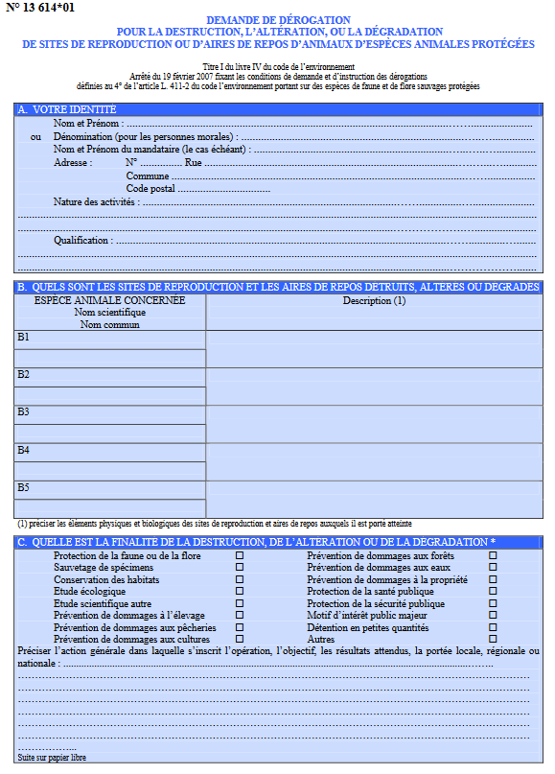
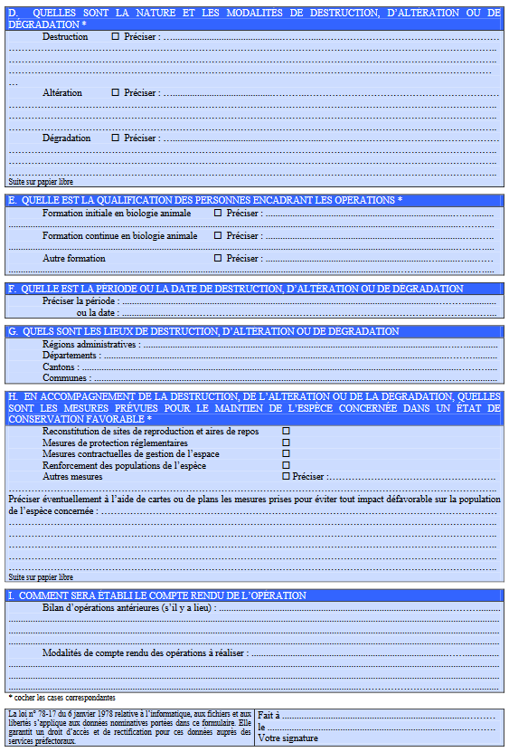

Dossier simplifié de demande de dérogation au titre des espèces protégées pour les projets de déplacement de haies agricoles
-
Annexe 2 : Aide au remplissage du formulaire cerfa n°13 616*01 portant sur la capture ou l’enlèvement, la destruction, la perturbation intentionnelle de spécimens d’espèces animales protégées

Ce formulaire Cerfa ci-après est à joindre à toute demande de déplacement d’une haie. Le présent document vise à vous apporter une aide pour le compléter.

A. Votre identité : Veuillez renseigner les informations demandées (nom, prénom, adresse…).

B. Quels sont les sites de reproduction et les aires de repos détruits, altérés ou dégradés : Pour cette partie, il est nécessaire de retranscrire les espèces de reptiles, d’amphibiens, d’insectes et de mammifères terrestres que vous avez coché dans la liste figurant aux pages 6 et 7 de votre dossier simplifié de demande de dérogation au titre des espèces protégées.

C. Quelle est la finalité de la destruction, de l’altération ou de la dégradation : Veuillez cocher la case « Motif d’intérêt public majeur » et utilement mentionner un renvoi vers la deuxième page de votre dossier simplifié de demande de dérogation au titre des espèces protégées.

D. Quelles sont la nature et les modalités de destruction, d’altération ou de dégradation : Veuillez cocher les cases « Destruction des animaux » et « Autres moyens de destruction » (D2) et préciser qu’il s’agit de la suppression d’une haie, ce qui peut conduire à la destruction d’individus de ces espèces peu mobiles.

E. Quelle est la qualification des personnes encadrant les opérations : Veuillez préciser si vous bénéficier de l’appui d’une personne compétente en écologie pour réaliser ce projet.

F. Quelle est la période ou la date de destruction, d’altération ou de dégradation : Veuillez préciser à quelle période la haie sera coupée et arrachée.

G. Quels sont les lieux de destruction, d’altération ou de dégradation : Veuillez renseigner les informations demandées (région, département, commune).

H. En accompagnement de la destruction, de l’altération ou de la dégradation, quelles sont les mesures prévues pour le maintien des espèces concernées dans un état de conservation favorable : Pour cette partie vous pouvez utilement formuler un renvoi vers les pages 9 à 11 de votre dossier simplifié de demande de dérogation au titre des espèces protégées.

I. Comment sera établi le compte-rendu de l’opération : Pour cette partie vous pouvez utilement formuler un renvoi vers le page 11 de votre dossier simplifié de demande de dérogation au titre des espèces protégées.

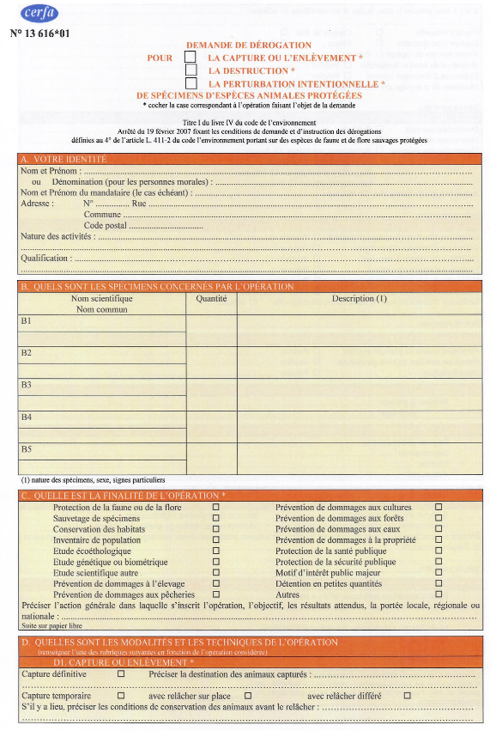
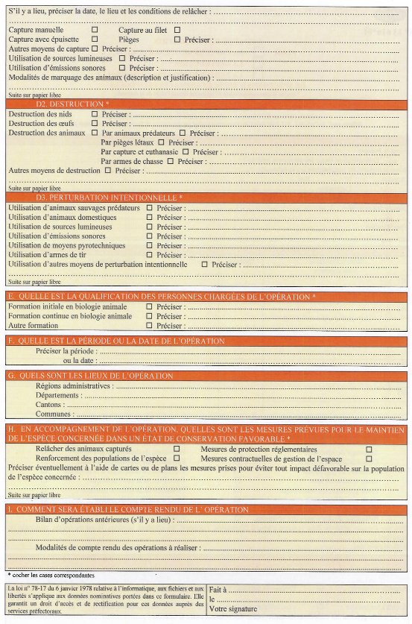

Dossier simplifié de demande de dérogation au titre des espèces protégées pour les projets de déplacement de haies agricoles
-
Annexe 3 : Aide au remplissage du formulaire cerfa n°13 617*01 portant sur la coupe, l’arrachage, la cueillette et l’enlèvement de spécimens d’espèces végétales protégées

Ce formulaire Cerfa ci-après est à joindre à toute demande de déplacement d’une haie impactant au moins une espèce végétale. Le présent document vise à vous apporter une aide pour le compléter.

A. Votre identité : Veuillez renseigner les informations demandées (nom, prénom, adresse…).

B. Quels sont les spécimens concernés par l’opération : Pour cette partie, il est nécessaire de retranscrire les espèces végétales que vous avez cochées dans la liste figurant aux pages 6 et 7 de votre dossier simplifié de demande de dérogation au titre des espèces protégées.

C. Quelle est la finalité de l’opération : Veuillez cocher la case « Motif d’intérêt public majeur » et utilement mentionner un renvoi vers la deuxième page de votre dossier simplifié de demande de dérogation au titre des espèces protégées.

D. Quelle est la période ou la date de l’opération : Veuillez préciser à quelle période la haie sera coupée et arrachée.

E. Quelles sont les conditions de réalisations de l’opération : Pour cette partie vous pouvez utilement formuler un renvoi vers les pages 9 à 11 de votre dossier simplifié de demande de dérogation au titre des espèces protégées.

F. Quelle est la qualification des personnes encadrant les opérations : Veuillez préciser si vous bénéficier de l’appui d’une personne compétente en écologie pour réaliser ce projet.

G. Quels sont les lieux de l’opération : Veuillez renseigner les informations demandées (région, département, commune).

H. En accompagnement de l’opération, quelles sont les mesures prévues pour le maintien des espèces concernées dans un état de conservation favorable : Pour cette partie vous pouvez utilement formuler un renvoi vers les pages 9 à 11 de votre dossier simplifié de demande de dérogation au titre des espèces protégées.

I. Comment sera établi le compte-rendu de l’opération : Pour cette partie vous pouvez utilement formuler un renvoi vers le page 11 de votre dossier simplifié de demande de dérogation au titre des espèces protégées.

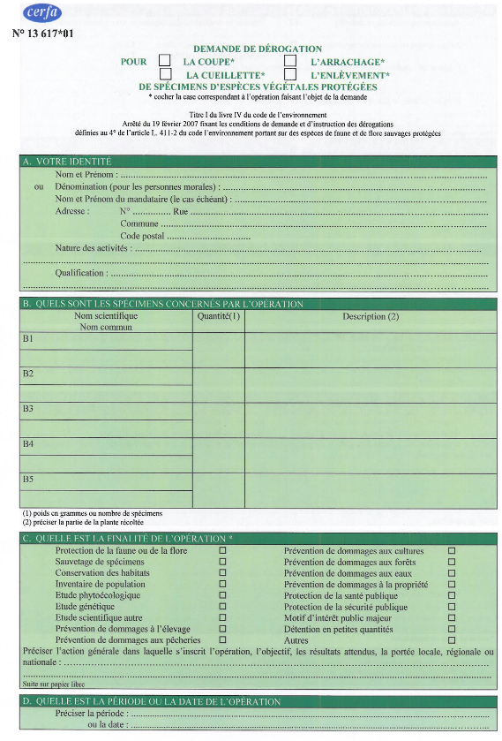
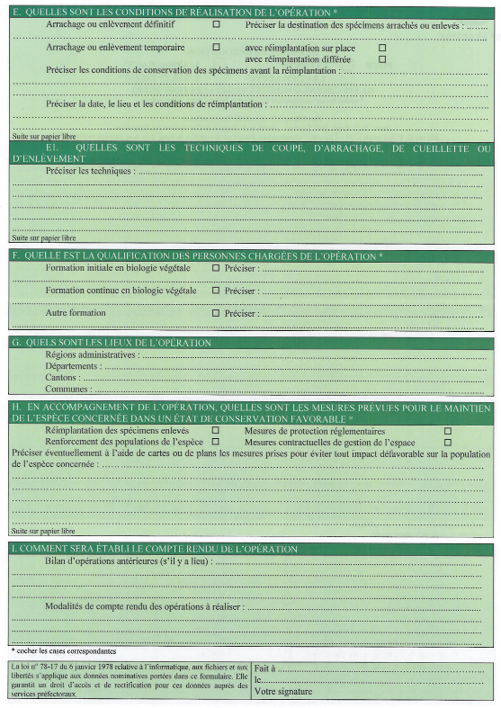
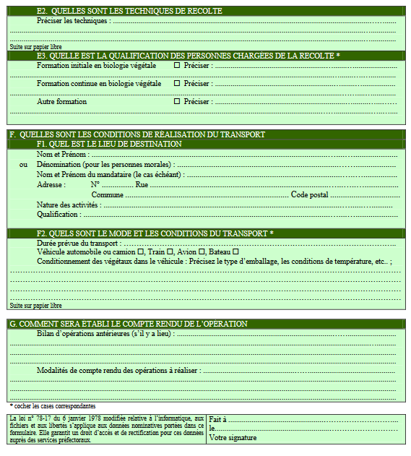

L’outil cartographique en ligne Géoportail peut être utilement employé pour ce faire
L’application Télépac peut être utilement employée pour ce faire
Afin de vous permettre d’apporter des éléments de réponse sur ce point, vous pouvez utilement employer l’outil « Remonter le temps » mis en ligne par l’Institut national de l’information géographique et forestière – IGN : https://remonterletemps.ign.fr/
Voir page 11 à 15 du document « Haies agricoles et bocagères, enjeux et réglementation – Focus sur le régime de protection des espèces et proposition d’une méthodologie simplifiée pour la constitution des dossiers de demande de dérogation ». Direction départementale de l’Aisne. Octobre 2021.
Un hibernaculum est un élément composé de branches et/ou de pierre dans le but de constituer un habitat de refuge pour la petite faune.

